2018年广东省深圳市中考数学试卷
一、选择题：本大题共12个小题，每小题3分，共36分.在每小题给出的四个选项中，只有一项是符合题目要求的.
1．（3.00分）6的相反数是（ ）
A．﹣6 B． C． D．6
2．（3.00分）260000000用科学记数法表示为（ ）
A．0.26×10⁹ B．2.6×10⁸ C．2.6×10⁹ D．26×10⁷
3．（3.00分）图中立体图形的主视图是（ ）
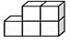 A．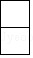 B．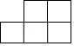 C．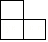 D．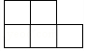
4．（3.00分）观察下列图形，是中心对称图形的是（ ）
A．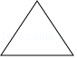 B． C． D．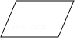
5．（3.00分）下列数据：75，80，85，85，85，则这组数据的众数和极差是（ ）
A．85，10 B．85，5 C．80，85 D．80，10
6．（3.00分）下列运算正确的是（ ）
A．a²•a³=a⁶ B．3a﹣a=2a C．a⁸÷a⁴=a² D．
7．（3.00分）把函数y=x向上平移3个单位，下列在该平移后的直线上的点是（ ）
A．（2，2） B．（2，3） C．（2，4） D．（2，5）
8．（3.00分）如图，直线a，b被c，d所截，且a∥b，则下列结论中正确的是（ ）
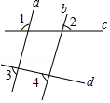
A．∠1=∠2 B．∠3=∠4 C．∠2+∠4=180° D．∠1+∠4=180°
9．（3.00分）某旅店一共70个房间，大房间每间住8个人，小房间每间住6个人，一共480个学生刚好住满，设大房间有x个，小房间有y个．下列方程正确的是（ ）
A．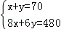 B．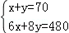 C．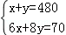 D．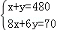
10．（3.00分）如图，一把直尺，60°的直角三角板和光盘如图摆放，A为60°角与直尺交点，AB=3，则光盘的直径是（ ）
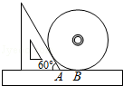
A．3 B． C．6 D．
11．（3.00分）二次函数y=ax²+bx+c（a≠0）的图象如图所示，下列结论正确是（ ）
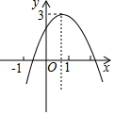
A．abc＞0
B．2a+b＜0
C．3a+c＜0
D．ax²+bx+c﹣3=0有两个不相等的实数根
12．（3.00分）如图，A、B是函数y=上两点，P为一动点，作PB∥y轴，PA∥x轴，下列说法正确的是（ ）
①△AOP≌△BOP；②S_{△AOP}=S_{△BOP}；③若OA=OB，则OP平分∠AOB；④若S_{△BOP}=4，则S_{△ABP}=16
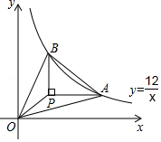
A．①③ B．②③ C．②④ D．③④

二、填空题（每题3分，满分12分，将答案填在答题纸上）
13．（3.00分）分解因式：a²﹣9= ．
14．（3.00分）一个正六面体的骰子投掷一次得到正面向上的数字为奇数的概率： ．
15．（3.00分）如图，四边形ACDF是正方形，∠CEA和∠ABF都是直角且点E，A，B三点共线，AB=4，则阴影部分的面积是 ．
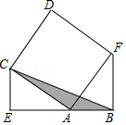
16．（3.00分）在Rt△ABC中，∠C=90°，AD平分∠CAB，BE平分∠ABC，AD、BE相交于点F，且AF=4，EF=，则AC= ．
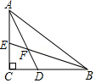

三、解答题（本大题共7小题，共70分.解答应写出文字说明、证明过程或演算步骤.）
17．（5.00分）计算：（）^{﹣1}﹣2sin45°+|﹣|+（2018﹣π）⁰．

18．（6.00分）先化简，再求值：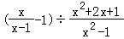，其中x=2．

19．（7.00分）某学校为调查学生的兴趣爱好，抽查了部分学生，并制作了如下表格与条形统计图：
 | 频数 | 频率
体育 | 40 | 0.4
科技 | 25 | a
艺术 | b | 0.15
其它 | 20 | 0.2
请根据上图完成下面题目：
（1）总人数为 人，a= ，b= ．
（2）请你补全条形统计图．
（3）若全校有600人，请你估算一下全校喜欢艺术类学生的人数有多少？
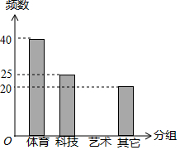

20．（8.00分）已知菱形的一个角与三角形的一个角重合，然后它的对角顶点在这个重合角的对边上，这个菱形称为这个三角形的亲密菱形，如图，在△CFE中，CF=6，CE=12，∠FCE=45°，以点C为圆心，以任意长为半径作AD，再分别以点A和点D为圆心，大于AD长为半径作弧，交EF于点B，AB∥CD．
（1）求证：四边形ACDB为△FEC的亲密菱形；
（2）求四边形ACDB的面积．
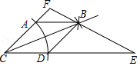

21．（8.00分）某超市预测某饮料有发展前途，用1600元购进一批饮料，面市后果然供不应求，又用6000元购进这批饮料，第二批饮料的数量是第一批的3倍，但单价比第一批贵2元．
（1）第一批饮料进货单价多少元？
（2）若二次购进饮料按同一价格销售，两批全部售完后，获利不少于1200元，那么销售单价至少为多少元？

22．（9.00分）如图在⊙O中，BC=2，AB=AC，点D为AC上的动点，且cosB=．
（1）求AB的长度；
（2）求AD•AE的值；
（3）过A点作AH⊥BD，求证：BH=CD+DH．
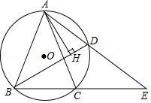

23．（9.00分）已知顶点为A抛物线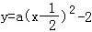经过点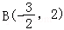，点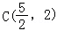．
（1）求抛物线的解析式；
（2）如图1，直线AB与x轴相交于点M，y轴相交于点E，抛物线与y轴相交于点F，在直线AB上有一点P，若∠OPM=∠MAF，求△POE的面积；
（3）如图2，点Q是折线A﹣B﹣C上一点，过点Q作QN∥y轴，过点E作EN∥x轴，直线QN与直线EN相交于点N，连接QE，将△QEN沿QE翻折得到△QEN₁，若点N₁落在x轴上，请直接写出Q点的坐标．
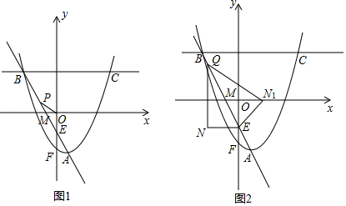

2018年广东省深圳市中考数学试卷
参考答案与试题解析
一、选择题：本大题共12个小题，每小题3分，共36分.在每小题给出的四个选项中，只有一项是符合题目要求的.
1．（3.00分）6的相反数是（ ）
A．﹣6 B． C． D．6
【分析】直接利用相反数的定义进而分析得出答案．
【解答】解：6的相反数是：﹣6．
故选：A．
【点评】此题主要考查了相反数的定义，正确把握相关定义是解题关键．

2．（3.00分）260000000用科学记数法表示为（ ）
A．0.26×10⁹ B．2.6×10⁸ C．2.6×10⁹ D．26×10⁷
【分析】科学记数法的表示形式为a×10^{n}的形式，其中1≤|a|＜10，n为整数．确定n的值时，要看把原数变成a时，小数点移动了多少位，n的绝对值与小数点移动的位数相同．当原数绝对值＞1时，n是正数；当原数的绝对值＜1时，n是负数．
【解答】解：260000000用科学记数法表示为2.6×10⁸．
故选：B．
【点评】此题考查科学记数法的表示方法．科学记数法的表示形式为a×10^{n}的形式，其中1≤|a|＜10，n为整数，表示时关键要正确确定a的值以及n的值．

3．（3.00分）图中立体图形的主视图是（ ）
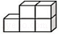
A．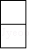 B．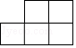 C．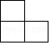 D．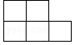
【分析】根据主视图是从正面看的图形解答．
【解答】解：从正面看，共有两层，下面三个小正方体，上面有两个小正方体，在右边两个．
故选：B．
【点评】本题考查了三视图，关键是根据学生的思考能力和对几何体三种视图的空间想象能力进行解答．

4．（3.00分）观察下列图形，是中心对称图形的是（ ）
A．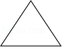 B． C． D．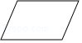
【分析】根据中心对称图形的概念对各选项分析判断即可得解
【解答】解：A、不是中心对称图形，故本选项错误；
B、不是中心对称图形，故本选项错误；
C、不是中心对称图形，故本选项正确；
D、是中心对称图形，故本选项错误．
故选：D．
【点评】本题考查了中心对称图形的概念，中心对称图形是要寻找对称中心，旋转180度后两部分重合．

5．（3.00分）下列数据：75，80，85，85，85，则这组数据的众数和极差是（ ）
A．85，10 B．85，5 C．80，85 D．80，10
【分析】根据一组数据中出现次数最多的数据叫做众数，极差是指一组数据中最大数据与最小数据的差进行计算即可．
【解答】解：众数为85，
极差：85﹣75=10，
故选：A．
【点评】此题主要考查了众数和极差，关键是掌握众数定义，掌握极差的算法．

6．（3.00分）下列运算正确的是（ ）
A．a²•a³=a⁶ B．3a﹣a=2a C．a⁸÷a⁴=a² D．
【分析】直接利用二次根式加减运算法则以及同底数幂的乘除运算法则、合并同类项法则分别计算得出答案．
【解答】解：A、a²•a³=a⁵，故此选项错误；
B、3a﹣a=2a，正确；
C、a⁸÷a⁴=a⁴，故此选项错误；
D、+无法计算，故此选项错误．
故选：B．
【点评】此题主要考查了二次根式加减运算以及同底数幂的乘除运算、合并同类项，正确掌握运算法则是解题关键．

7．（3.00分）把函数y=x向上平移3个单位，下列在该平移后的直线上的点是（ ）
A．（2，2） B．（2，3） C．（2，4） D．（2，5）
【分析】根据平移的性质得出解析式，进而解答即可．
【解答】解：∵该直线向上平移3的单位，
∴平移后所得直线的解析式为：y=x+3；
把x=2代入解析式y=x+3=5，
故选：D．
【点评】本题考查的是一次函数的图象与几何变换，熟知一次函数图象平移的法则是解答此题的关键．

8．（3.00分）如图，直线a，b被c，d所截，且a∥b，则下列结论中正确的是（ ）
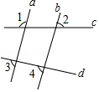
A．∠1=∠2 B．∠3=∠4 C．∠2+∠4=180° D．∠1+∠4=180°
【分析】依据两直线平行，同位角相等，即可得到正确结论．
【解答】解：∵直线a，b被c，d所截，且a∥b，
∴∠3=∠4，
故选：B．
【点评】本题主要考查了平行线的性质，解题时注意：两直线平行，同位角相等．

9．（3.00分）某旅店一共70个房间，大房间每间住8个人，小房间每间住6个人，一共480个学生刚好住满，设大房间有x个，小房间有y个．下列方程正确的是（ ）
A．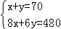 B．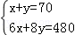
C．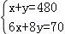 D．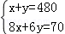
【分析】根据题意可得等量关系：①大房间数+小房间数=70；②大房间住的学生数+小房间住的学生数=480，根据等量关系列出方程组即可．
【解答】解：设大房间有x个，小房间有y个，由题意得：
，
故选：A．
【点评】此题主要考查了由实际问题抽象出二元二一方程组，关键是正确理解题意，找出题目中的等量关系．

10．（3.00分）如图，一把直尺，60°的直角三角板和光盘如图摆放，A为60°角与直尺交点，AB=3，则光盘的直径是（ ）
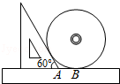
A．3 B． C．6 D．
【分析】设三角板与圆的切点为C，连接OA、OB，由切线长定理得出AB=AC=3、∠OAB=60°，根据OB=ABtan∠OAB可得答案．
【解答】解：设三角板与圆的切点为C，连接OA、OB，
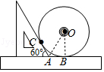
由切线长定理知AB=AC=3，OA平分∠BAC，
∴∠OAB=60°，
在Rt△ABO中，OB=ABtan∠OAB=3，
∴光盘的直径为6，
故选：D．
【点评】本题主要考查切线的性质，解题的关键是掌握切线长定理和解直角三角形的应用．

11．（3.00分）二次函数y=ax²+bx+c（a≠0）的图象如图所示，下列结论正确是（ ）
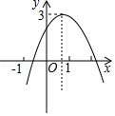
A．abc＞0
B．2a+b＜0
C．3a+c＜0
D．ax²+bx+c﹣3=0有两个不相等的实数根
【分析】根据抛物线开口方向得a＜0，由抛物线对称轴为直线x=﹣，得到b＞0，由抛物线与y轴的交点位置得到c＞0，进而解答即可．
【解答】解：∵抛物线开口方向得a＜0，由抛物线对称轴为直线x=﹣，得到b＞0，由抛物线与y轴的交点位置得到c＞0，
A、abc＜0，错误；
B、2a+b＞0，错误；
C、3a+c＜0，正确；
D、ax²+bx+c﹣3=0无实数根，错误；
故选：C．
【点评】本题考查了二次函数图象与系数的关系：二次函数y=ax²+bx+c（a≠0），二次项系数a决定抛物线的开口方向和大小：当a＞0时，抛物线开口向上；当a＜0时，抛物线开口向下；一次项系数b和二次项系数a共同决定对称轴的位置，当a与b同号时（即ab＞0），对称轴在y轴左侧；当a与b异号时（即ab＜0），对称轴在y轴右侧；常数项c决定抛物线与y轴交点．抛物线与y轴交于（0，c）；抛物线与x轴交点个数由△决定，△=b²﹣4ac＞0时，抛物线与x轴有2个交点；△=b²﹣4ac=0时，抛物线与x轴有1个交点；△=b²﹣4ac＜0时，抛物线与x轴没有交点．

12．（3.00分）如图，A、B是函数y=上两点，P为一动点，作PB∥y轴，PA∥x轴，下列说法正确的是（ ）
①△AOP≌△BOP；②S_{△AOP}=S_{△BOP}；③若OA=OB，则OP平分∠AOB；④若S_{△BOP}=4，则S_{△ABP}=16
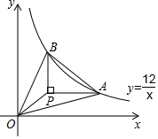
A．①③ B．②③ C．②④ D．③④
【分析】由点P是动点，进而判断出①错误，设出点P的坐标，进而得出AP，BP，利用三角形面积公式计算即可判断出②正确，利用角平分线定理的逆定理判断出③正确，先求出矩形OMPN=4，进而得出mn=4，最后用三角形的面积公式即可得出结论．
【解答】解：∵点P是动点，
∴BP与AP不一定相等，
∴△BOP与△AOP不一定全等，故①不正确；
设P（m，n），
∴BP∥y轴，
∴B（m，），
∴BP=|﹣n|，
∴S_{△BOP}=|﹣n|×m=|12﹣mn|
∵PA∥x轴，
∴A（，n），
∴AP=|﹣m|，
∴S_{△AOP}=|﹣m|×n=|12﹣mn|，
∴S_{△AOP}=S_{△BOP}，故②正确；
如图，过点P作PF⊥OA于F，PE⊥OB于E，
∴S_{△AOP}=OA×PF，S_{△BOP}=OB×PE，
∵S_{△AOP}=S_{△BOP}，
∴OB×PE=OA×PE，
∵OA=OB，
∴PE=PF，
∵PE⊥OB，PF⊥OA，
∴OP是∠AOB的平分线，故③正确；
如图1，延长BP交x轴于N，延长AP交y轴于M，
∴AM⊥y轴，BN⊥x轴，
∴四边形OMPN是矩形，
∵点A，B在双曲线y=上，
∴S_{△AMO}=S_{△BNO}=6，
∵S_{△BOP}=4，
∴S_{△PMO}=S_{△PNO}=2，
∴S_{矩形OMPN}=4，
∴mn=4，
∴m=，
∴BP=|﹣n|=|3n﹣n|=2|n|，AP=|﹣m|=，
∴S△APB=AP×BP=×2|n|×=8，故④错误；
∴正确的有②③，
故选：B．
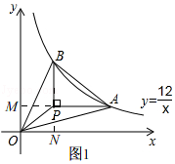
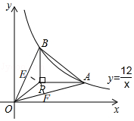
【点评】此题是反比例函数综合题，主要考查了反比例函数的性质，三角形面积公式，角平分线定理逆定理，矩形的判定和性质，正确作出辅助线是解本题的关键．

二、填空题（每题3分，满分12分，将答案填在答题纸上）
13．（3.00分）分解因式：a²﹣9= （a+3）（a﹣3） ．
【分析】直接利用平方差公式分解因式进而得出答案．
【解答】解：a²﹣9=（a+3）（a﹣3）．
故答案为：（a+3）（a﹣3）．
【点评】此题主要考查了公式法分解因式，熟练应用平方差公式是解题关键．

14．（3.00分）一个正六面体的骰子投掷一次得到正面向上的数字为奇数的概率： ．
【分析】根据题意可知正六面体的骰子六个面三个奇数、三个偶数，从而可以求得相应的概率．
【解答】解：个正六面体的骰子投掷一次得到正面向上的数字为奇数的概率为：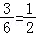，
故答案为：．
【点评】本题考查概率公式，解答本题的关键是明确题意，求出相应的概率．

15．（3.00分）如图，四边形ACDF是正方形，∠CEA和∠ABF都是直角且点E，A，B三点共线，AB=4，则阴影部分的面积是 8 ．
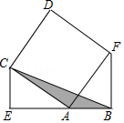
【分析】根据正方形的性质得到AC=AF，∠CAF=90°，证明△CAE≌△AFB，根据全等三角形的性质得到EC=AB=4，根据三角形的面积公式计算即可．
【解答】解：∵四边形ACDF是正方形，
∴AC=AF，∠CAF=90°，
∴∠EAC+∠FAB=90°，
∵∠ABF=90°，
∴∠AFB+∠FAB=90°，
∴∠EAC=∠AFB，
在△CAE和△AFB中，
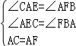，
∴△CAE≌△AFB，
∴EC=AB=4，
∴阴影部分的面积=×AB×CE=8，
故答案为：8．
【点评】本题考查的是正方形的性质、全等三角形的判定和性质，掌握全等三角形的判定定理和性质定理是解题的关键．

16．（3.00分）在Rt△ABC中，∠C=90°，AD平分∠CAB，BE平分∠ABC，AD、BE相交于点F，且AF=4，EF=，则AC= 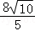 ．
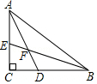
【分析】先求出∠EFG=45°，进而利用勾股定理即可得出FG=EG=1，进而求出AE，最后判断出△AEF∽△AFC，即可得出结论．
【解答】解：如图，
∵AD，BE是分别是∠BAC和∠ABC的平分线，
∴∠1=∠2，∠3=∠4，
∵∠ACB=90°，
∴2（∠2+∠4）=90°，
∴∠2+∠4=45°，
∴∠EFG=∠2+∠4=45°，
过点E作EG⊥AD于G，
在Rt△EFG中，EF=，∴FG=EG=1，
∵AF=4，
∴AG=AF﹣FG=3，根据勾股定理得，AE==，
连接CF，
∵AD平分∠CAB，BE平分∠ABC，
∴CF是∠ACB的平分线，
∴∠ACF=45°=∠AFE，
∵∠CAF=∠FAE，
∴△AEF∽△AFC，
∴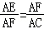，
∴AC=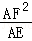==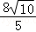，
故答案为．
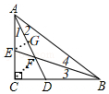
【点评】此题主要考查了角平分线定义，勾股定理，相似三角形的判定和性质，求出AE是解本题的关键．

三、解答题（本大题共7小题，共70分.解答应写出文字说明、证明过程或演算步骤.）
17．（5.00分）计算：（）^{﹣1}﹣2sin45°+|﹣|+（2018﹣π）⁰．
【分析】直接利用特殊角的三角函数值以及零指数幂的性质和负指数幂的性质分别化简得出答案．
【解答】解：原式=2﹣2×++1
=3．
【点评】此题主要考查了实数运算，正确化简各数是解题关键．

18．（6.00分）先化简，再求值：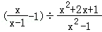，其中x=2．
【分析】根据分式的运算法则即可求出答案，
【解答】解：原式=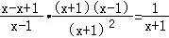
把x=2代入得：原式=
【点评】本题考查分式的运算，解题的关键是熟练运用分式的运算法则，本题属于基础题型．

19．（7.00分）某学校为调查学生的兴趣爱好，抽查了部分学生，并制作了如下表格与条形统计图：
 | 频数 | 频率
体育 | 40 | 0.4
科技 | 25 | a
艺术 | b | 0.15
其它 | 20 | 0.2
请根据上图完成下面题目：
（1）总人数为 100 人，a= 0.25 ，b= 15 ．
（2）请你补全条形统计图．
（3）若全校有600人，请你估算一下全校喜欢艺术类学生的人数有多少？
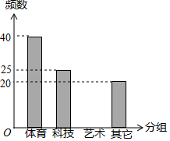
【分析】（1）根据“频率=频数÷总数”求解可得；
（2）根据频数分布表即可补全条形图；
（3）用总人数乘以样本中“艺术”类频率即可得．
【解答】解：（1）总人数为40÷0.4=100人，
a=25÷100=0.25、b=100×0.15=15，
故答案为：100、0.25、15；

（2）补全条形图如下：
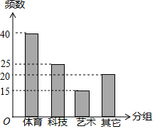

（3）估算全校喜欢艺术类学生的人数有600×0.15=90人．
【点评】此题主要考查了条形统计图的应用以及利用样本估计总体，根据题意求出样本总人数是解题关键．

20．（8.00分）已知菱形的一个角与三角形的一个角重合，然后它的对角顶点在这个重合角的对边上，这个菱形称为这个三角形的亲密菱形，如图，在△CFE中，CF=6，CE=12，∠FCE=45°，以点C为圆心，以任意长为半径作AD，再分别以点A和点D为圆心，大于AD长为半径作弧，交EF于点B，AB∥CD．
（1）求证：四边形ACDB为△FEC的亲密菱形；
（2）求四边形ACDB的面积．
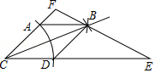
【分析】（1）根据折叠和已知得出AC=CD，AB=DB，∠ACB=∠DCB，求出AC=AB，根据菱形的判定得出即可；
（2）根据相似三角形的性质得出比例式，求出菱形的边长和高，根据菱形的面积公式求出即可．
【解答】（1）证明：∵由已知得：AC=CD，AB=DB，
由已知尺规作图痕迹得：BC是∠FCE的角平分线，
∴∠ACB=∠DCB，
又∵AB∥CD，
∴∠ABC=∠DCB，
∴∠ACB=∠ABC，
∴AC=AB，
又∵AC=CD，AB=DB，
∴AC=CD=DB=BA∴四边形ACDB是菱形，
∵∠ACD与△FCE中的∠FCE重合，它的对角∠ABD顶点在EF上，
∴四边形ACDB为△FEC的亲密菱形；

（2）解：设菱形ACDB的边长为x，
∵四边形ABCD是菱形，
∴AB∥CE，
∴∠FAB=∠FCE，∠FBA=∠E，
△EAB∽△FCE
则：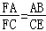，
即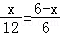，
解得：x=4，
过A点作AH⊥CD于H点，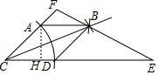
∵在Rt△ACH中，∠ACH=45°，
∴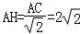，
∴四边形ACDB的面积为：．
【点评】本题考查了菱形的性质和判定，解直角三角形，相似三角形的性质和判定等知识点，能求出四边形ABCD是菱形是解此题的关键．

21．（8.00分）某超市预测某饮料有发展前途，用1600元购进一批饮料，面市后果然供不应求，又用6000元购进这批饮料，第二批饮料的数量是第一批的3倍，但单价比第一批贵2元．
（1）第一批饮料进货单价多少元？
（2）若二次购进饮料按同一价格销售，两批全部售完后，获利不少于1200元，那么销售单价至少为多少元？
【分析】（1）设第一批饮料进货单价为x元，则第二批饮料进货单价为（x+2）元，根据单价=总价÷单价结合第二批饮料的数量是第一批的3倍，即可得出关于x的分式方程，解之经检验后即可得出结论；
（2）设销售单价为m元，根据获利不少于1200元，即可得出关于m的一元一次不等式，解之取其最小值即可得出结论．
【解答】解：（1）设第一批饮料进货单价为x元，则第二批饮料进货单价为（x+2）元，
根据题意得：3•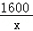=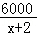，
解得：x=8，
经检验，x=8是分式方程的解．
答：第一批饮料进货单价为8元．
（2）设销售单价为m元，
根据题意得：200（m﹣8）+600（m﹣10）≥1200，
解得：m≥11．
答：销售单价至少为11元．
【点评】本题考查了分式方程的应用以及一元一次不等式的应用，解题的关键是：（1）找准等量关系，正确列出分式方程；（2）根据各数量间的关系，列出关于m的一元一次不等式．

22．（9.00分）如图在⊙O中，BC=2，AB=AC，点D为AC上的动点，且cosB=．
（1）求AB的长度；
（2）求AD•AE的值；
（3）过A点作AH⊥BD，求证：BH=CD+DH．
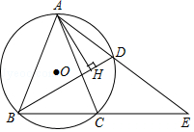
【分析】（1）作AM垂直于BC，由AB=AC，利用三线合一得到CM等于BC的一半，求出CM的长，再由cosB的值，利用锐角三角函数定义求出AB的长即可；
（2）连接DC，由等边对等角得到一对角相等，再由圆内接四边形的性质得到一对角相等，根据一对公共角，得到三角形EAC与三角形CAD相似，由相似得比例求出所求即可；
（3）在BD上取一点N，使得BN=CD，利用SAS得到三角形ACD与三角形ABN全等，由全等三角形对应边相等及等量代换即可得证．
【解答】解：（1）作AM⊥BC，
∵AB=AC，AM⊥BC，BC=2BM，
∴CM=BC=1，
∵cosB==，
在Rt△AMB中，BM=1，
∴AB=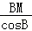=；
（2）连接DC，
∵AB=AC，
∴∠ACB=∠ABC，
∵四边形ABCD内接于圆O，
∴∠ADC+∠ABC=180°，
∵∠ACE+∠ACB=180°，
∴∠ADC=∠ACE，
∵∠CAE公共角，
∴△EAC∽△CAD，
∴=，
∴AD•AE=AC²=10；
（3）在BD上取一点N，使得BN=CD，
在△ABN和△ACD中
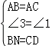，
∴△ABN≌△ACD（SAS），
∴AN=AD，
∵AN=AD，AH⊥BD，
∴NH=HD，
∵BN=CD，NH=HD，
∴BN+NH=CD+HD=BH．
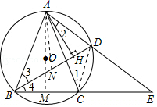
【点评】此题属于圆的综合题，涉及的知识有：圆周角定理，圆内接四边形的性质，全等三角形的判定与性质，以及相似三角形的判定与性质，熟练掌握各自的性质是解本题的关键．

23．（9.00分）已知顶点为A抛物线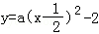经过点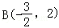，点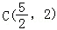．
（1）求抛物线的解析式；
（2）如图1，直线AB与x轴相交于点M，y轴相交于点E，抛物线与y轴相交于点F，在直线AB上有一点P，若∠OPM=∠MAF，求△POE的面积；
（3）如图2，点Q是折线A﹣B﹣C上一点，过点Q作QN∥y轴，过点E作EN∥x轴，直线QN与直线EN相交于点N，连接QE，将△QEN沿QE翻折得到△QEN₁，若点N₁落在x轴上，请直接写出Q点的坐标．
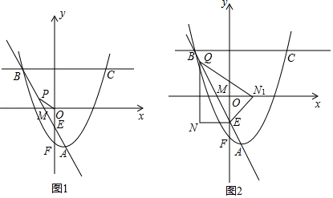
【分析】（1）将点B坐标代入解析式求得a的值即可得；
（2）由∠OPM=∠MAF知OP∥AF，据此证△OPE∽△FAE得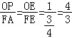，即OP=FA，设点P（t，﹣2t﹣1），列出关于t的方程解之可得；
（3）分点Q在AB上运动、点Q在BC上运动且Q在y轴左侧、点Q在BC上运动且点Q在y轴右侧这三种情况分类讨论即可得．
【解答】解：（1）把点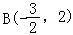代入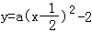，
解得：a=1，
∴抛物线的解析式为：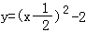；

（2）由知A（，﹣2），
设直线AB解析式为：y=kx+b，代入点A，B的坐标，
得：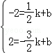，
解得：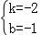，
∴直线AB的解析式为：y=﹣2x﹣1，
易求E（0，1），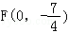，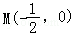，
若∠OPM=∠MAF，
∴OP∥AF，
∴△OPE∽△FAE，
∴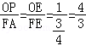，
∴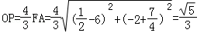，
设点P（t，﹣2t﹣1），则：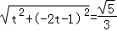
解得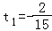，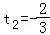，
由对称性知；当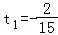时，也满足∠OPM=∠MAF，
∴，都满足条件，
∵△POE的面积=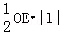，
∴△POE的面积为或．

（3）若点Q在AB上运动，如图1，
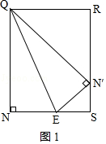
设Q（a，﹣2a﹣1），则NE=﹣a、QN=﹣2a，
由翻折知QN′=QN=﹣2a、N′E=NE=﹣a，
由∠QN′E=∠N=90°易知△QRN′∽△N′SE，
∴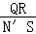=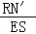=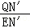，即=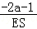==2，
∴QR=2、ES=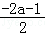，
由NE+ES=NS=QR可得﹣a+=2，
解得：a=﹣，
∴Q（﹣，）；
若点Q在BC上运动，且Q在y轴左侧，如图2，
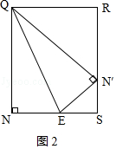
设NE=a，则N′E=a，
易知RN′=2、SN′=1、QN′=QN=3，
∴QR=、SE=﹣a，
在Rt△SEN′中，（﹣a）²+1²=a²，
解得：a=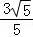，
∴Q（﹣，2）；
若点Q在BC上运动，且点Q在y轴右侧，如图3，
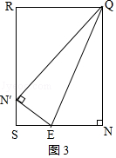
设NE=a，则N′E=a，
易知RN′=2、SN′=1、QN′=QN=3，
∴QR=、SE=﹣a，
在Rt△SEN′中，（﹣a）²+1²=a²，
解得：a=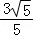，
∴Q（，2）．
综上，点Q的坐标为（﹣，）或（﹣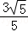，2）或（，2）．
【点评】本题主要考查二次函数的综合问题，解题的关键是掌握待定系数法求函数解析式、相似三角形的判定与性质、翻折变换的性质及勾股定理等知识点．

